Познавательное занятие "Беседа о птицах".
Познавательное занятие направлено на формирование обобщения представления о зимующих и перелётных птицах; углубление представления о причинах отлёта птиц, классификацию птиц на зимующих и перелётных на основе установления связи между характером корма и возможностью его добывания.
Цели:
- Формировать обобщённое представление о зимующих и перелётных птицах, учить различать их по существенному признаку: возможность удовлетворения потребности в пище.
- Углублять представления о причинах отлёта птиц (исчезновение основного корма, замерзание водоёмов, земли, отмирание вегетативных частей растений), классифицировать птиц на зимующих и перелётных на основе установления связи между характером корма и возможностью его добывания.
- Обогащать словарь путём введения слов: корм, перелётные, зимующие.
- Воспитывать любовь к птицам, желание помогать им в зимних условиях.
Оборудование: кормушка; изображения птиц (сорока, ворона, воробей, снегирь, голубь, синица); карандаши; иллюстрации разных птиц на каждого ребёнка.
ХОД ЗАНЯТИЯ
1. Организационный момент
2. Воспитатель: Ребята, какое сейчас время года?
Дети: Осень
Воспитатель: Какие изменения произошли в природе?
Дети: день стал короче, солнце греет меньше, становится холоднее, небо хмурое, животные готовятся к зиме, стало мало птиц
3. Воспитатель: Вы любите загадки?
Дети: Да
Воспитатель: Давайте отгадаем их.
Зимой на ветках яблоки!
Скорей их собери!
И вдруг вспорхнули яблоки,
Ведь это … (снегири)
Кто на ёлке, на суку,
Счёт ведёт «Ку-ку ..ку-ку»? (Кукушка)
В красной шапке расшитой,
В чёрненьком кафтане
Знаменит в семье лесной
Песенкой смешной.
Что за песня – красота?
Тук-тук-тук, да тра-та-та! (Дятел)
4. Воспитатель: О ком были загадки?
Дети: О птицах
Воспитатель: Каких птиц вы знаете? (Называют)
Чем птицы отличаются от животных?
Дети: Клювом, перьями, летают, питаются насекомыми, чирикают, клюют и т.д.
Воспитатель: Каких птиц приходилось наблюдать на участке детского сада?
Куда птицы улетают осенью?
Дети: На юг, в тёплые края
Воспитатель: Как называются птицы, которые улетели на юг?
Дети: Перелётные
Воспитатель: Назовите перелётных птиц?
Дети: Галка, стрижи, журавль, кукушка, лебедь, утка, гуси, скворец, грач
Воспитатель: Как называются птицы, которые остаются у нас зимовать?
Дети: Зимующие
Воспитатель: Назовите зимующих птиц? (Называют)
Дети: снегирь, дятел, воробей, сорока, ворона, синица, голубь
5. Воспитатель: А сейчас пройдите за столы. Рассмотрите изображение. Кто изображён?
Дети: Птицы
Воспитатель: Обведите только перелётных птиц. (обводят)
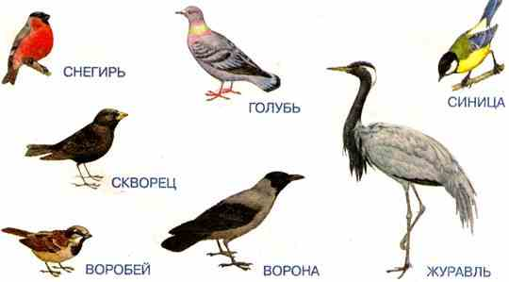
Воспитатель: Каких птиц вы обвели7
Дети: журавль, скворец
6. Физминутка
Снегом засыпаны лес и поля,
Спит под сугробами крепко земля.
Ищут, ищут птицы,
Чем бы поживиться.
На зиму долгую в нашем лесу
Мы приготовим птичкам еду.
Прилетайте, птицы, вы сюда кормиться!
7. Воспитатель: Чем питаются птицы?
Дети: Насекомыми, ягодами, семечками
Воспитатель: Для подкормки птиц пригодны семена различных растений – конопли, подсолнуха, дыни, арбуза, тыквы, орехи. А вот овёс, пшено – клюют воробьи и овсянки. Синицы любят несолёное сало.
Как мы можем помочь птицам в холодное, зимнее время?
Дети: Вешать кормушки, кормить
Воспитатель: Сегодня мы с вами, выйдя на прогулку, повесим кормушку и насыплем в них корм, и может быть спасём не одну птицу. А летом птицы помогут нам, они будут поедать насекомых-вредителей и продолжать охранять сады, парки, скверы.
8. Воспитатель: Сейчас мы с вами поиграем. Представьте, что вы птицы. Возьмите изображение понравившейся птицы. (Берут) А я читаю стихотворение. Та птица, которая услышит о себе «прилетает» на «кормушку». (Садят птицу на кормушку)
Мы кормушку смастерили,
Мы столовую открыли.
В гости в первый день недели
К нам синицы прилетели,
А во вторник, посмотри,
Прилетели снегири.
Три вороны были в среду,
Мы не ждали их к обеду,
А в четверг со всех краёв
Стая жадных воробьёв.
В пятницу в столовой нашей
Голубь лакомился кашей,
А в субботу на пирог
Налетели семь сорок.
В воскресенье, в воскресенье
Было общее веселье.
9. Итог занятия

